附件：线上申报步骤演示
- 个人申报
教职工个人如实填写相关信息，注意“单位审核人”一般为单位人事干部或具体负责此业务人员。
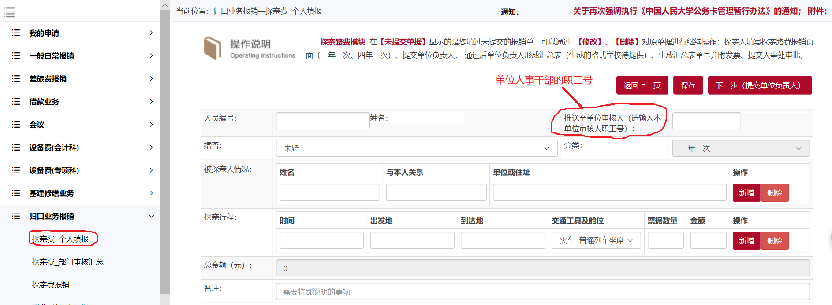
- 单位审核与汇总
- 审核：各单位审核人首先在“探亲费（未添加汇总表）”界面可查看接收到的本单位所有申请人信息，待所有申请人信息审核无误后，先点击“审核通过”，再点击“生成汇总表”，然后进入下一环节；
- 汇总：各单位审核人在“探亲费汇总表”界面，首先选中本单位探亲费申请项目并点击“推送至人事处负责人”，然后再点击“打印汇总表”（此顺序不可颠倒，否则无法打印单位探亲费汇总表），线上申报工作至此全部完成。
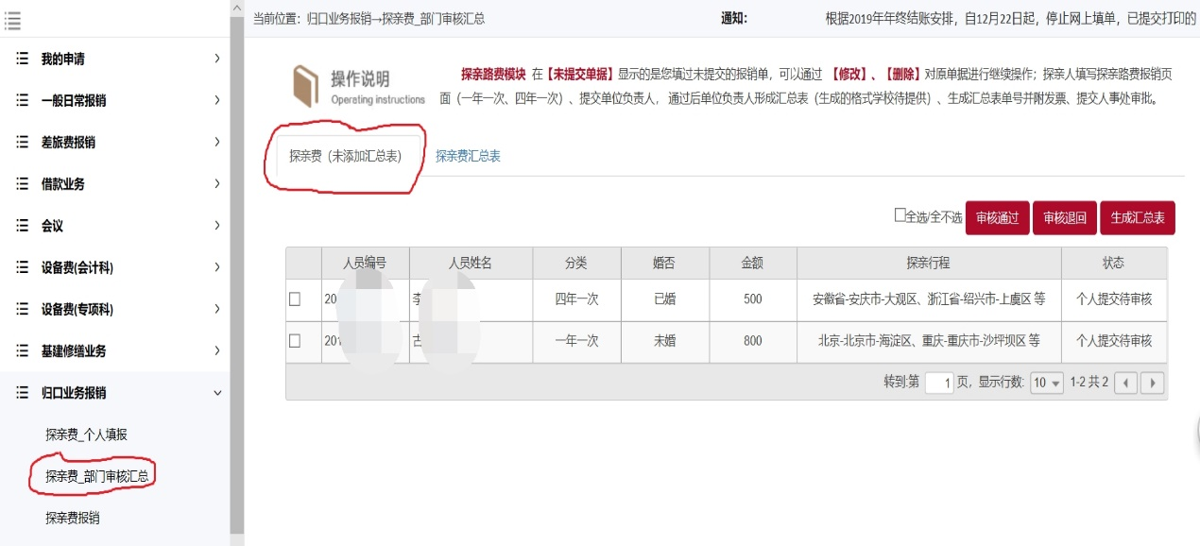
（审核界面）

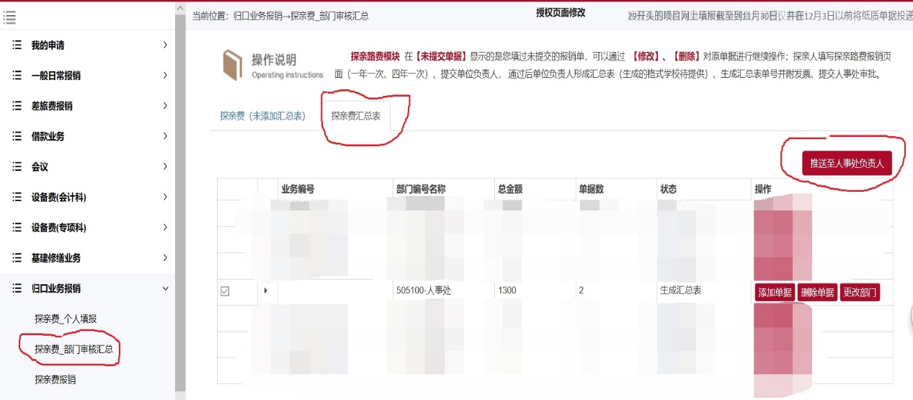

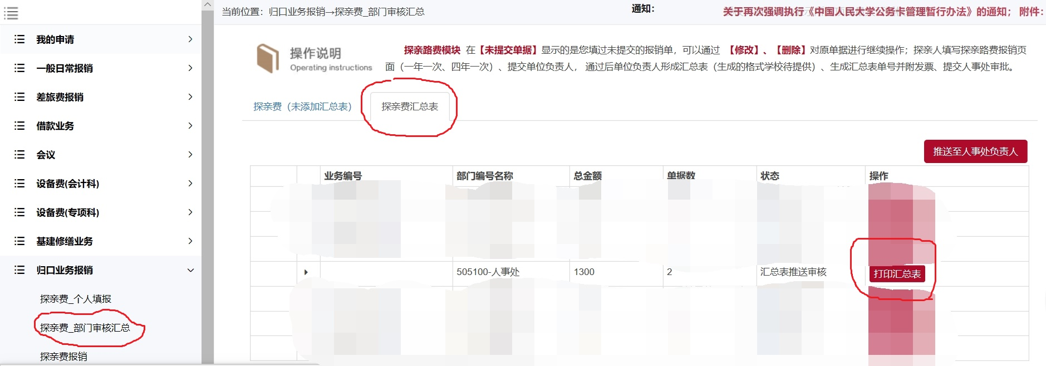
（汇总界面）

